UZRS TIM KME
KIB
KBC "Dr Dragisa Misovic Dedinje"
[Pick the date]
PRENATALNE INVAZIVNE DIJAGNOSTIČKE METODE
Perinatologija je novija klinička disciplina, koja se bavi zdravstvenim problemima trudnice, fetusa i novorođenčeta. Nigde u medicini ne postoji tolika isprepletenost dve specijalnosti kao što su ginekologija i neonatologija. Ova mlada grana medicine u poslednje vreme doživljava neslućenu ekspanziju zahvaljujući novim biohemijskim, genetičkim i farmakološkim dostignućima. Ali, i tehnološkim inovacijama u oblasti dijagnostike, koje su u prvi plan stavile zajedničkog pacijenta - fetus. Do skoro skriven u materici, sada je postao dostupan pregledu (najviše zahvaljujući ultrazvučnoj dijagnostici), ali i lečenju - ukoliko je potrebno.
Pod pojmom prenatalna dijagnostika se podrazumeva otkrivanje poremećaja u razvoju i oboljenja koja su prisutna pre rođenja deteta - sa ciljem da mu se pomogne ili, ukoliko to nije moguće, da se razmotri prekid trudnoće. Zato je jasno da prenatalnu dijagnozu treba postaviti što je moguće ranije.
Postoji celi niz prenatalnih testova. Premda daju informacije o stanju i razvoju deteta koje rutinski testovi ne mogu pokazati, ipak nije sigurno da će otkriti sve potencijalne probleme. Testovi imaju svoje mane i prednosti i postoji period u trudnoći kada ih je najbolje izvesti.
Metode koje se primenjuju mogu da budu invazivne i neinvazivne.
- Invazivne podrazumevaju dobijanje fetalnog materijala punkcijom kroz prednji trbušni zid trudnice, pod kontrolom ultrazvuka. Tu, pre svega, spadaju: amniocenteza (uzimanje plodove vode), hordocenteza (uzimanje delova posteljice - horionskih čupica) i kordocenteza (uzimanje fetalne krvi iz pupčane vrpce). Iako daju podatke od neprocenjive vrednosti, ove metode nisu bez rizika, jer mogu da dovedu do unošenja infekcije, spontanog pobačaja i drugih komplikacija.

- Neinvazivne metode, između ostalog, podrazumevaju primenu ultrazvuka i, u novije vreme, magnetne rezonance, kao i određene analize majčine krvi. Neinvazivni testovi se mogu ponuditi svakoj trudnici bez rizika i upućuju na postojanje rizika od anomalija ali ne mogu potvrditi postojanje anomalija.

Preporuka je da se prvo rade neinvazivni testovi, pa tek onda invazivni testovi, ukoliko i dalje postoji potreba za njima. S obzirom da su neke od ovih metoda invazivnog karaktera, gde se uzima uzorak tkiva za dijagnostičku analizu, postoji rizik i za majku i za bebu, konačnu odluku da li će raditi testovi donose roditelji.
Poslednjih godina se radi na uvođenju novih neinvazivnih metoda, pomoću kojih bi se analizirale fetalne ćelije dobijene iz majčine krvi. Naime, ranije se smatralo da se u humanoj populaciji tokom trudnoće majčina i fetalna krv ne mešaju. Međutim, dokazano je da to nije tačno i da jedan broj majčinih ćelija dospeva u krv ploda, ali i obrnuto, jedan broj fetalnih ćelija dospeva u majčinu krv. Fetalne ćelije su za naučnike postale veoma interesantne. Ukoliko bi se pronašla metoda kojom bi sa sigurnošću mogao da se dobije dovoljan broj reprezentativnih fetalnih ćelija, i to analizom krvi uzete majci na uobičajen način, iz periferne vene, invazivne prenatalne dijagnostičke metode bi postale izlišne.
Za mnoge trudnice invazivne dijagnostičke metode prenatalne dijagnostike su neophodne kako bi se potrdila sumnja ili isključio rizik postojanja bolesnog deteta tokom trudnoće. Neinvazivnim metodama, ultrazvučnim pregledima ekspertiznim, ultrazvučnim aparatima visoke rezolucije može se otkriti postojanje strukturnih oštećenja ploda, koja često prate hromozomske aberacije, ali se nikad ne mogu otkriti hromozomske aberacije ili genska oštećenja za čiju dijagnostiku su neophodne hromozomske ili genetske analize PCR.
Današnje su opšte prihvaćene indikacije za invazivni zahvat sledeće :
- trudnoća iznad 35 godina
- opterećena lična ili porodična anamneza (strukturni poremećaj hromosoma ili genetički poremećaj kod jednog ili oba roditelja, rađanje dece s trizomijama u porodici, prethodne trudnoće s dokazanim hromosomskim ili genetičkim poremećajima, prethodne trudnoće s rađanjem malformisanog ploda, habitualni pobačaj)
- abnormalan ultrazvučni nalaz
- povišen rizik nakon biohemijskih analiza
- indikacije iz psiholoških razloga
- ostalo (teratogene virusne infekcije ili izlaganje mutagenim agensima tokom trudnoće, konsagvinitet roditelja)
Invazivne prenatalne dijagnostičke metode se uvek izvode pod kontrolom ultrazvuka i skoro 100% su bezopasne po plod ili trudnicu ( 0.5%) spontanih pobačaja. Koja će se metoda primeniti zavisi dominantno od gestacijske starosti i uzorka koji je neophodan za genetsku analizu. Najčešće su:
- Biopsija horionskih resica od 8 nedelje do 12 nedelje trudnoće i analiza horiona
- Punkcija plodove vode od 13 nedelje do 19 nedelje trudnoće i analiza amniocita
- Punkcija pupčanika od 17 nedelje trudnoće i analiza limfocita ploda
- Biopsija tkiva ploda od 22 nedelje, kože, jetre, mišića, bubrega
- Punkcija mokraćne bešike, vezikocenteza, analiza mokraće ploda
- Ostale
Najčešće primenjivane tehnike invazivne prenatalne dijagnostike su i u svetu a i u našoj zemlji, biopsija horionskih resica u prvom tromesečju trudnoće i amniocenteza u drugom tromesečju.

RANA AMNIOCENTEZA, INDIKACIJE I KOMPLIKACIJE
Amniocenteza je najstarija i najčešće primenjivana metoda invazivne prenatalne dijagnostike i smatra se “zlatnim standardom”. Kultivisanje ćelija plodove vode u svrhu kariotipizacije prvi put objavljeno je 1966. godine u Lancetu, u radu autora Steelea i Brega.
Pod amniocentezom podrazumevamo transabdominalnu aspiraciju plodove vode, u drugom tromesečju trudnoće, pod kontrolom ultrazvuka sterilnim iglama veličine 20 - 22 G i dužine od 9 mm, uz primenu principa asepese, pod sterilnim uslovima. Najčešće se radi u periodu od 16 do 18 nedelje trudnoće, obzirom da je tada broj vitalnih, fetalnih ćelija zadovoljavajući (3 do 5 u 1mm ili 60 do 200 u jednom uzorku), i aspirira se do 20 ml te se šalje na željene analize odmah ili u roku od 8 sati nakon intervencije. Pristup amnionskoj tečnosti pod kontrolom ultrazvuka free hand tehnikom omogućava praćenje kretanja vrha igle prilikom punkcije, te je intervencija praktično bezbedna po plod sa minimalnim procentom spontanih pobačaja (ispod 0.5%).
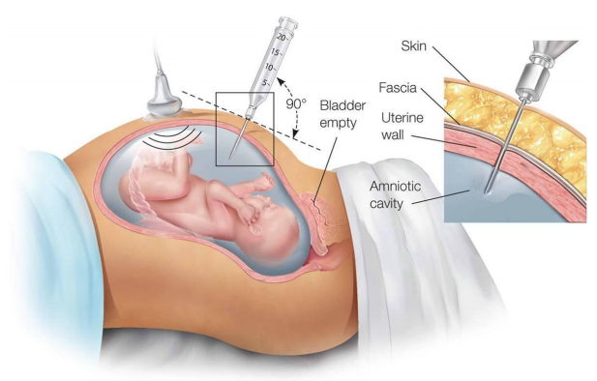
Takođe, amnionska tečnost se može uzeti i u periodu nakon 13. nedelje trudnoće i naziva se ultra rana amniocenteza, ali je količina plodove vode tada manja, kao i količina uzorka (manje od 15 mm), što može rezultovatii češćim pobačajima, kao i broj amniocita iz kojih će se izvršiti genetska analiza, što može biti uzrok otežane analize ili njene nemogućnosti. Metoda je dobila pun značaj razvojem biohemije, molekularne biologije i citogenetike, s obzirom da se iz amnionske tečnosti pored kariotipa iz amniocita mogu izvršiti analize i drugih biohemijskih parametara iz centrifugiranog supernatanta plodove vode koji se koristi u prenatalnoj dijagnozi defekata neuralne cevi (alfafetoproteina i acetilholinesteraza), metaboličkih poremećaja, cistične fi broze, glukoze kao i bilirubina u trećem trimestru trudnoće, fosfolipida, lecitina i mnogih drugih. Rezultati su obično poznati nakon dve do tri nedelje ukoliko se radi o kariotipu ploda.

INDIKACIJE
- Životna dob trudnice starije od 34. godine i oca iznad 42;
- Prethodno dete sa novootkrivenom hromozomskom aberacijom;
- Postoje neke stukturne hromohomske aberacije u jednog od roditelja (balansirane translokacije);
- Pozitivna porodična anamneza;
- Pozitivna akušerska anamneza;
- Ekspozicija trudnice teratogenima tokom embriogeneze (infekcije, lekovi, zračenja, hemikalije, hronične bolesti);
- Pozitivan biohemijski skrining serumskih markera (AFP, hCG, uES);
- Pozitivan ultrazvučni skrining fetalnih markera (NT i drugi);
- Smanjena i povećana količina plodove vode;
- Intrauterni zastoj rasta ploda;

KOMPLIKACIJE I SPOREDNA DEJSTVA
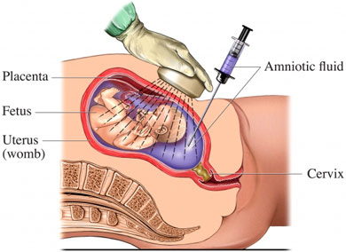
I INTRAOPERATIVNE KOMPLIKACIJE
1. Separacija ovojaka (sa prednjeg zida uterusa)
- češća je kod RAC;
- intervencija se može ponoviti nakon 1-2 nedelje ili transplacentno (ako postoje uslovi).

2. Veći broj uboda
- ukoliko je veći od 2 povećava incidencu spontanih pobačaja;
3. Kontaminacija krvlju
- maternalnom krvlju 84, 4%
- fetalnom krvlju 15, 6%
- oba.
Neke studije pokazuju da ukoliko je reč o kontaminaciji fetalnom krvlju incidenca spontanih pobačaja se udvostručuje, ali nije signifi kantno viša od one prilikom matemalne hemoragija.

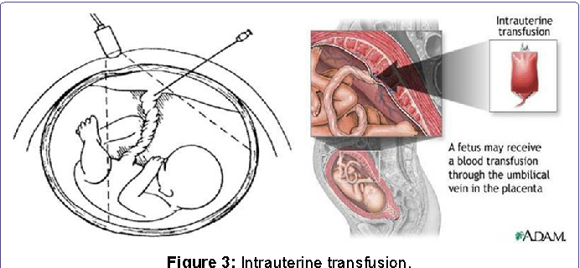
4. Fetomaternalna transfuzija
Ona može da rezultira:
- izoimunizacijom
- spontanim pobačajem.

5. Izmenjena boja plodove vode može značiti:
- krvarenje, kada intenzitet boje u zavisnosti od koncentracije Hgb varira od zelene (sveže krvarenje od pre više od tri dana) do braon (staro krvarenje od pre više od sedam dana). Naravno sasvim sveže krvarenje se prepoznaje po crvenoj boji.
- infekciju (najčešće Micoplasmom i Ureaplasmom)
- mekonijum (nakon 20. ng)

Prognoza u smislu povećane incidence fetalnih gubitaka je utoliko lošija ukoliko diskoloracija plodove vode ide udruženo sa porastom MSAFP(maternal serum alpha-fetoprotein).

II MATERNALNI RIZICI
- Perforacija intraabdominalnih organa;
- Infekcije;
- Krvarenja - uključujući i tešku hemoragiju zbog povrede a. epigstricae inf;
- Aloimunizacija - max. incidenca je probližno 1%;
- Embolija plodovom vodom;
- DIK.

III FETALNI RIZICI
1. Fetalni gubici
– Spontani pobačaj - incidenca je oko 1%.
Kod RAC (7-14ng) incidenca spontanih pobačaja unutar 2 ndelje od intervencije kod strukturno normalnih plodova je značajno povećana (6.94% vs. 1, 33%) posebno ako se intervencija radi pre 12 ng. Isto važi i za pobačaj do 28 ng (8, 1% vs. 1, 43%).
Fetalni gubici se mogu klasifi kovati kao IDIOPATSKI (ubrzo nakon intervencije bez evidentiranog obdukcionog nalaza) i oni koji su posedica POVREDE koja dalje podrazumeva dva moguća mehanizma fetalno gubitka, a to su ISKRVAVLJENJE i INFEKCIJA. Stopa ukupnih fetalnih gubitaka je 2, 4 do 5, 2%.
2. Intraamnijalna infekcija (IAI)
Mogu nastati:
– jatrogeno;
– zbog prsnuća ovojka;
– zbog prethodnog prisustva silentne IAI (najčešće).

Najveća incidenca IAI je u II trimestru kada je i antimikrobna aktivnost plodove vode najslabija.
Svega nekoliko slučajeva je opisano sa evidentnom vremenskom povezanošću između intervencije i klinički manifestnog horioamnionitisa.
3. Oticanje plodove vode
– Prolazno oticanje plodove vode u manjim količinama javlja se u 1 do 3% sa spontanom
sanacijom unutar 48h;
– Hronično oticanje plodove vode je retko i udruženo je sa povećanom incidencom preterminskog porodjaja (pre 32. ng), kao i povećanom incidencom deformiteta stopala.

4. Povrede ploda
– očiju (načešće unilateralno);
– kože;
– ciste porencefalona udružene sa subkutanim čvorićima u okcipitalnoj regiji/mesto uboda/
– torakalne (hemotoraks, pneumotoraks, tamponada srca);
– abdominalne (laceracija jetre, slezine, bubrega; ileokutane fi stule sa atrezijom ileuma);
– ekstremiteti (disrupcija patelarnog lig., gangrena ruke zbog perforacije a. subclaviae, AV fistule kao npr. izmedju a. i v. popliteae);
– pupčanik (hematomi, iskrvarenja).

OSTALE KOMPLIKACIJE
1. Neuspele kulture ćelija (2, 32%)
– češće su kod RAC;
– maksimalnu vijabilnost ćelije iz plodove vode imaju izmedju 13 i 16 ng.
2. Ćelijski mozaicizam (0, 1%).
BLIZANAČKA TRUDNOĆA
– Stopa totalnog fetalnog gubitka posle 17. ng, uključujući i pobačaj i preteminski porodjaj, iznosi oko 10, 8%;
– Rizik za fetalni gubitak nakon AC kod gemelarne trudnoće je viši nego kada je pitanju monoplodna trudnoća, ali je približno isti kao stopa prirodnog /biološkog/ gubitka.

BIOPSIJA HORIONSKIH ČUPICA (CVS)
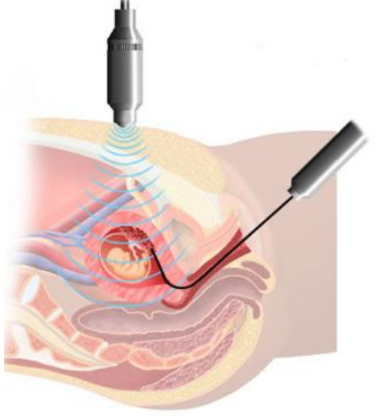
Od prvih pokušaja uz pomoć histeroskopa, praćenog visokim procentom spontanih pobačaja i fetalnih gubitaka kao i neuspelih analiza, te pokušaja transcervikalne aspiracije čupica na slepo praćenih čestim infekcijama, do upotrebe ultrazvuka, prošlo je skoro tri decenije. Bila je s vremena na vreme napuštana kao opasna za trudnicu i rizičnija po plod od amnioceneze. Tehniku uzimanja i ispitivanja horionskih čupica prvi put je izveo K. Valenti 1965. godine. Usavršena je 1983. godine kada je transvaginalni pristup zamenjen transabdominalnim, te je biopsija horionskih čupica (CVS, eng. chorion villus sampling) postala daleko manje opasna nego u početku primene. Do danas je ostala dilema da li raditi ultraranu amniocentezu ili biopsiju horiona obzirom da i jedna i druga metoda ima svoje protivnike, ali i indikacije, kod kojih je neophodno raditi jednu a kod drugu tehniku, obzirom da se radi o različitim uzorcima koji se analiziraju. U literaturi je ponekad nalazimo i pod nazivom „rana placentocenteza“.
Biopsija horionskih čupica (CVS) predstavlja prenatalnu invazivnu dijagnostičku metodu koja se može raditi od 7 nedelje trudnoće, a najčešće se izvodi izmedju 10 gn i 12 gn, gde se transabdominalno ili transcervikalno, pod kontrolom ultrazvuka u sterilnim uslovima i sterilnim iglama aspiriraju čupice horiona kako bi se izvršila citogenetska analiza, obzirom da horion ima genske i hromozomske osobine identične fetalnim. Dobijeni materijal se može koristiti osim za kariotipizaciju ploda i za odredjivanje metaboličkih poremećaja i svih bolesti vezanih za X hromozom, DNK analize, fetalne infekcije, metaboličke bolesti, monogenske analizom forionskih resica upotrebom PSR tehnike, vezane za analizu iz samo jedne ćelije. Rezultati se mogu dobiti u roku od 48. sati, a DNK analiza omogućava dijagnozu alfa i beta talasemije cistične fi broze fragilnog X hromozoma, hemofilije A, mišićne distrofije i mnogih drugih naslednih bolesti primenom PCO (molekularne citogenetike).
Objavljene su studije koje osim podataka o spontanim pobačajima, koje uvek prate u manjem ili većem procentu sve invazivne dijagnostičke metode, o procentu nakon SVC, te su komparirani rezultati sa rezultatima nakon ultraranih amniocenteza i podaci o mogućim komplikacijama u vidu nastanka fetalnih anomalija nakon biopsije horiona, koji su potvrdili vezu između težine oštećenja embriona i vremena intrvencije od minor anomalija ekstremiteta pa do amputacije celoga, čiji su mehanizmi nastanka objašnjavani hipoperfuzijom, embolizacijom ili lučenjem vazoaktivnih elemenata koji su pratili pojavu traume prilikom intrvencije.
Prema literaturi, rizik je za plod i trudnoću prilikom izvođenja CVS-a 1-2% (prema nekim autorima i 2-4%), što je dvaput više nego kod amniocenteze.
I Komplikacije:
- Spontani pobačaj (manje od 1%)
– na učestalost spontanog pobačaja utiče životna dob pacijentkinje (kod starijih od 35. godina stopa totalno fetalnog gubitka je oko 4, 3% vs. 2, 6% za životnu dob 30 do 35 godina, vs. 1, 4% za 30 godina);
- Maternalna sepsa;
- Ruptura plodovih ovojaka;
- Neobjašnjen oliogoamnion u II trimestru.
II Dijagnostičke greške:
- Kontaminacija maternalnim ćelijama (decidua)
Ova propratna pojava može biti uzrok:
- dijagnostičke greške;
- pojavi 2 ćelijske linije.

Izbegavamo je direktnom analizom jer ćellije decidue zbog mnogo manjeg mitotskog indexa neće biti u mogućnosti da se umnože za tako kratko vreme.

- Mozaicizam placentnog porekla (posledica je postzigotnog nerazdvajanja samo u ćelijama koje su prekursori citotrofoblasta).
- pri direktnoj analizi incidenca je 2% (iz citotrofoblasta).
Kao posledicu možemo imati:
- različite kariotipove ploda i CVS rezultata dobijenih direktnom analizom;
- 2 ćelijske linije (samo jedna odgovara plodu).

Ovaj problem prevazilazimo kulturom ćelija iz mezodermalnih elemenata središnjeg dela čupica koji se razvijaju kasnije u toku embriogeneze. Međutim, tada kao posledicu prisustva decidualnog tkiva možemo imati već pomenuti problem - dve ćelijske linije (jedna fetalna, druga maternalna) ili pak dijagnostičku grešku (maternalni kariotip).

Osnovna prednost uzimanja Horionskih čupica ispred amniocenteze je mogućnost dobijanja nalaza prenatalne dijagnoze već u prvom tromesječju trudnoće, jer je za većinu biohemijskih i molekularnih analiza dovoljno 1-10 dana. Osim toga, amniocentezom se dobije mnogo manje tkiva za molekularna ispitivanja u odnosu na količinu horionskog tkiva dobijenog biopsijom. Ako je nakon dijagnoze potreban prekid trudnoće, verovatno su manje komplikacije za trudnicu nego u drugom tromesečju trudnoće.

Invazivne metode prenatalne dijagnostike koje se nešto ređe primenjuju jesu placentocenteza (od 1971. godine) i hordocenteza (od 80-ih godina prošloga stoljeća).

PLACENTOCENTEZA
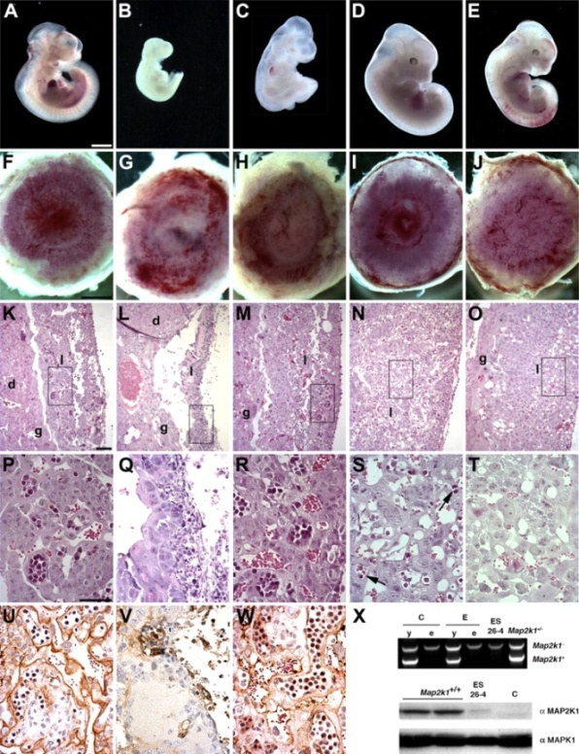
Placentocenteza (biopsija posteljice) je invazivni zahvat prenatalne dijagnostike kojim se pod ultrazvučnom kontrolom aspirira posteljično tkivo u 2. i 3. tromesečju trudnoće. U literaturi se javlja kao termin „kasna placentocenteza“. Ovaj test se još naziva i biopsija placente ili placentocenteza. Predlaže se kao metoda izbora u slučajevima visokorizičnih trudnoća u kojih postoji značajan manjak plodove vode te u slučaju kada je potrebna veća količina DNA u odnosu na onu koja se dobije amniocentezom.
Primena CVS-a temelji se na pretpostavci da su hromosomski sadržaj ploda i horionskoga tkiva identični. Nedostatak placentocenteze dvopostotna je mogućnost da se kariotip posteljice razlikuje od kariotipa ploda.
CNS se najčešće obavlja između 10. i 12 nedelje trudnoće. Neposredno pre ovog testa potrebno je uraditi detaljan UZV, da bi se tačno znalo starost bebe i položaj placente. Postupak se obavlja u prostoriji za UZV, a na dva moguća načina – kroz stomak, ili, ređe, transvaginalno. Rezultati analiza se čekaju oko dve nedelje.. Međutim, kako ovaj test ne može da ukaže na sve, eventualne, anomalije, lekari preporučuju još jedan detaljan UZV pregled, da bi se videlo sve ono što analiza horionskih resica ne može da pokaže, odn. kako se razvija bebina kičma i ostali unutrašnji organi.

KORDOCENTEZA
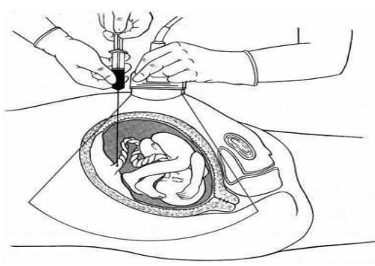
Kordocenteza je invazivna prenatalna dijagnostička metoda kojom se pod kontrolom ultrazvuka u sterilnim uslovima, punkcijom sterilnom iglom transabdominalno, iz pupčanika ploda aspirira fetalna krv. Fetalna krv se prvi put dobila zahvaljujući fetoskopiji 1978. godine, a za razvoj novije, sigurnije tehnike zaslužan je Daffos i sur. 1983. Godine. Koriste se sterilne igle dužine 6 do 10 cm, debljine od 20 do 22 G, pri čemu se aspirira jedna do pet mm fetalne krvi u hepariziranu podlogu. Nakon intervencije zbog mogućih komplikacija potrebno je posmatrati mesto punkcije pupčanika 5 minuta, kao i nakon 24. časa, kako bi se uočile eventualne nepravilnosti u ponašanju ploda i srčanoj akciji. Kordocentezu je moguće uraditi od 17 nedelje trudnoće, pa do kraja, ali se najčešće radi nakon 20. nedelje trudnoće. Najveća prednost amniocenteze je brza kariotipizacija ploda oko 7 dana. Nakon intervencije savetuje se hospitalizacija trudnice.

INDIKACIJE

- Životna dob roditelja;
- Plod sa kongenitalnim anomalijama uočenih ultrazvukom;
- Opterećena anamneza;
- Intrauterini zastoj rasta ploda;
- Polihidramnion;
- Oligoamnion;
- Virusne infekcije majke;
- Rizik za hematološka oboljenja ploda;
- Otkrivanje metaboličkih poremećaja;
- Hemoglobinopatije;
- Suspektan kariotip ploda nakon rane amniocenteze i ostalo

- Incidenca postoperativnih komplikacija kao i fetalnih gubitaka tehnikom “igla u igli “ je manja nego tehnikom uboda samo jednom iglom.
- Kao prateća pojava zbog oslobađanja vazoaktivnih supstanci na mestu uboda, dolazi do poboljšanja enddijastolnog protoka.

I MATERNALNE KOMPLIKACIJE
- Horioamniotis (1%); Iako retka komplikacija, uzrok je 40% svih gubitaka trudnoće nakon CC;
- Maternalni RDS
Nastaje kao retka komplikacija udruženo sa Corinebacterium amnionitisom

II FETALNE KOMLIKACIJE
- Smrt ploda (FMU). inc. pre 28 ng. iznosi 1, 4%, na šta treba dodati još 1, 4% perinatalnih smrti nakon 28 ng. Na učestalost FMU ne utiče gestacijska dob u kojoj se intervencija vrši.
Na učestalost FMU utiču:
– indikacije (prenat. DG 1, 3%; strukturne fetalne anomalije 6, 6%; IUGR 13, 8%; neimuni hidrops ploda 25%);
– tehnika (interhepatična 6, 2% vs. CC 5, 4%).
- Krvavljenja iz pupčanika
– ovo je najčešća komplikacija (41-53%) i najčešće traje kratko, približno 35 sec.;
– pre 21. ng udruženo je sa 3 puta povećanim rizikom za FMU;
– punkcija iglom od 25 Gauge ima manji rizik (23%);
– punkcija A. umbilicalis udružena je sa dužim trajanjem krvavljenja;
– kod poremaćaja u broju i funkcji fetalnih trombocita rizik za krvavljenje je povećan.

- Hematom pupčanika
– može biti udružen sa produženom bradikardijom i rapidnim propadanjem ploda;
– kao i sa povišenim otporom u A. umbilicalis što rezultira fetalnim distresom.

- Bradikardija ploda (3-12%)
– najčešće je posledica vazovagalnog refl eksa do koga dolazi zog vazospazma na mestu uboda.
– znatno je češća kod plodova sa IUGR (17, 2%) kao i plodova sa AEDV (21, 4% vs. 5, 3% PEDV);
– pri korišćenju igle od 25 Gauge, ova komplikacija se u literaturi NE opisuje.

5. Fetomaternalna hemoragija (40%)
– češća je kod insercije posteljice na prenjem zidu (65, 6% vs. 16, 6% zadnji zid).
6. Prevremeni porodjaj (7%)
– kako je inc. preterminskog porodjaja u populaciji niskog rizika 5, 0-d, 7% to je jasno da CC NE povećava incidencu prematuriteta.
7. Abrupcija (samo 1 dokume
U slučaju sumnje na intrauterinu infekciju sprovode se serološke analize na prisutnost toksoplazmoze, rubele, varicelle, parvovirusa, citomegalovirusa, i to nakon 22. Gestacione nedelje.

ZAKLJUČAK
Govoreći o budućnosti prenatalne dijagnostike, praćenju trudnoće i perinatologiji uopšte, sva dosadašnja saznanja o fiziologiji i patofiziologiji fetusa imala su za rezultat i razvoj prenatalnih terapeutskih postupaka. Komplementarno prenatalnoj dijagnostici i njenom cilju da se pre rođenja deteta ukaže na njegove moguće zdravstvene probleme, prenatalna (fetalna) terapija ima za cilj da neke od tih problema eventualno reši ili olakša, odnosno da poveća šanse da se dete rodi zdravo. Uključujući i hirurške procedure, specijalnim terapijskim metodama se na fetusu mogu izvesti mnoge intervencije - različite drenaže (kod opstrukcije urinarnog trakta, na primer), ablacije krvnih sudova (u slučajevima pojave međusobnih transfuzija krvi između blizanaca), davanje medikamentne terapije (kod pojave fetalnih aritmija, na primer) i drugo.
U slučajevima visokorizičnih trudnoća, nezaobilazna tema je i zakonska regulativa. Primena postupaka prenatalne dijagnostike nešto što se pacijentkinji može izneti samo kao predlog. Odluku donosi sama, na osnovu ličnog stava, dogovora sa partnerom (ocem deteta), ponekad i na osnovu verskih i etičkih ubeđenja. Pacijentkinje imaju pravo da trudnoću nastave čak i ako im se ukazuje na mogućnost lošeg postnatalnog ishoda jer roditelji ponekad žele da brinu i o detetu sa posebnim potrebama.
Očekivanje deteta dovodi ljude u vrlo različite i ponekad vrlo kompleksne životne situacije u kojima je veoma važna dobra komunikacija lekara i pacijentkinja. Ukoliko je savet lekara da se trudnoća prekine, u našoj zemlji je to zakonom jasno regulisano. Do 10. nedelje, trudnoća može da se prekine na zahtev trudnice starije od 16 godina. Posle 10. nedelje graviditeta, trudnoća može da se prekine isključivo iz medicinskih razloga, onda kad se na osnovu medicinskih indikacija utvrdi da se na drugi način ne može spasiti život ili otkloniti teško narušavanje zdravlja žene, odnosno onda kad se na osnovu naučno-medicinskih saznanja može očekivati da će se dete roditi sa teškim telesnim ili duševnim nedostacima. Ovakve odluke donose Etički odbori nekoliko ginekoloških ustanova tercijarnog značaja u Srbiji.
Prenatalni medicinski zahvati su poželjni kada služe lečenju i poboljšanju življenja još nerođenog deteta. Podvrgavanje tim zahvatima je dobrovoljno. Roditelji nakon detaljnog informisanja pristaju na terapiju fetusa. Mnogi roditelji uprkos saznanju o malformacijma neće hteti pobačaj. Kad jednom žena odluči da ne abortira, dužna je preduzeti razumne korake kojima će osigurati rođenje zdravog deteta.

